ASSUNTO:. REQUEIRO A AGÊNCIA DE TRANSPORTE DO ESTADO DE SÃO PAULO (ARTESP) QUE EFETUE A INSTALAÇÃO DE PLACAS INDICATIVAS DE ANIMAIS SILVESTRES NO TRECHO DA RODOVIA NAGIB CHAIB NAS PROXIMIDADES DA PEDREIRA DEGRAVA.

DESPACHO:.

SALA DAS SESSÕES ____/____/_____

PRESIDENTE DA MESA

REQUERIMENTO Nº , DE 2018

SENHOR PRESIDENTE,
SENHORES VEREADORES,

Considerando que neste local ocorrem muitos acidentes vitimando animais que fazem a travessia da Rodovia.

REQUEIRO a mesa após ouvir o douto plenário que se oficie a Agência de Transporte do Estado de São Paulo (ARTESP), para que efetue a instalação de placas indicativas de animais silvestres no trecho da Rodovia Nagib Chaib nas proximidades da Pedreira Degrava.

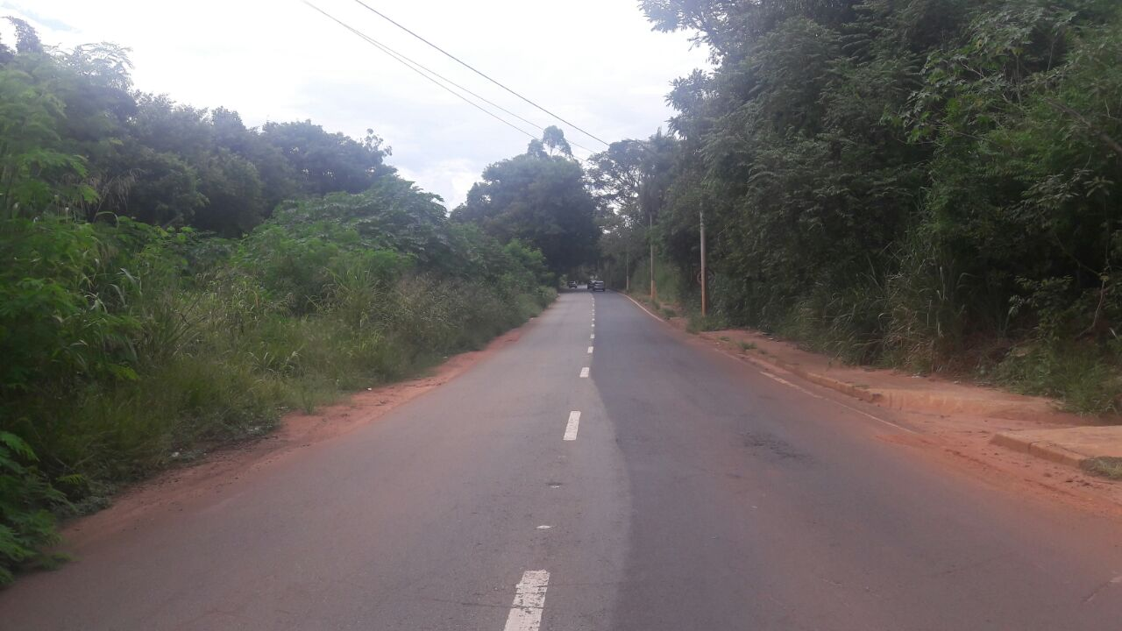

SALA DAS SESSÕES “VEREADOR SANTO RÓTOLLI”, aos 08 de março de 2018

VEREADOR LUIS ROBERTO TAVARES

